N5工艺核心模块工艺原理与管控指标手册

前言：N5工艺技术特征
该手册按前道工艺顺序，梳理光刻、刻蚀、薄膜沉积、扩散、离子注入、CMP六大模块的原理、关键参数、管控指标与模块间衔接关系，作为后续数据分析与DOE设计的基础。
N5定义： N5是台积电的5nm级FinFET工艺，2020年进入量产，主要用于高性能计算与旗舰手机芯片。“5nm”是代际命名，并不对应某个真实的物理尺寸。
该技术具备三个核心技术特征：
- FinFET（鳍式场效应）晶体管结构：沟道做成竖立的“鳍”（fin），栅极从三面包裹沟道，比平面晶体管更能抑制短沟道效应和关态漏电。N5在部分器件中引入高迁移率沟道（如PMOS的SiGe沟道）以提升驱动电流。
- 大规模EUV光刻：EUV波长13.5nm（DUV浸没式为193nm），可以单次曝光完成原本需要多重曝光的关键层，减少工艺步骤、掩模数量和套刻误差累积。N5是台积电首个在多个关键层全面使用EUV的节点。
- PPA提升：相比前代N7技术，N5同功耗下速度约提升15%，同速度下功耗约降低30%，逻辑密度约为1.8倍。
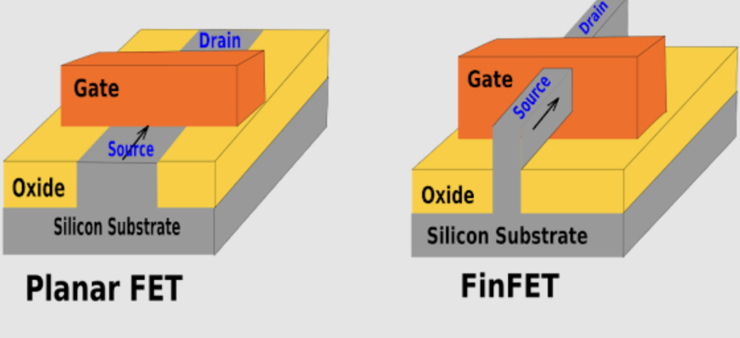
图0-1 平面晶体管（左）与 FinFET（右）结构对比。平面晶体管为二维结构，沟道形成于硅衬底表面，栅极仅从上方控制沟道，在小尺寸节点下漏电问题突出；FinFET 为三维结构，沟道形成于凸出衬底表面的竖立鳍片上，栅极从两侧或三面包裹鳍片，栅控能力更强、漏电更低，但制造工艺更复杂。图中黄色为隔离氧化层，灰色为硅，橙色为栅极，箭头表示电流从源极流向漏极。来源：网络公开图片（Blogger 博客）
工艺整合（PIE）的目的： 单个模块各自达标并不代表最终器件合格，因为误差会沿流程传递和叠加。例如光刻CD偏大，经刻蚀转移后栅长偏长，最终导致阈值电压偏高，驱动电流下降。PIE的职责就是站在全流程视角，管理模块间的接口参数，确保产品质量稳定

模块一：光刻（Lithography）
- 工艺目的：
把掩模版上的电路图形转移到晶圆表面的光刻胶上，后续刻蚀将按照该图形进行。同时如果需要注入定义区域材料，也需要按照该图形注入。由于光刻决定了器件的最小尺寸，所以光刻是先进制程成本最高的模块。
- 基本流程：
涂胶 → 前烘 → 曝光 → 曝光后烘（PEB）→ 显影 → 坚膜。曝光时光通过掩模和投影物镜照射光刻胶，使受光区域发生化学变化，显影后形成图形。分辨率由瑞利公式决定：
$$R=k_{1}∙\frac{λ}{NA}$$
λ=波长，NA=数值孔径，k1=工艺因子。EUV把λ从193nm降到13.5nm，是分辨率跃升的根本原因。
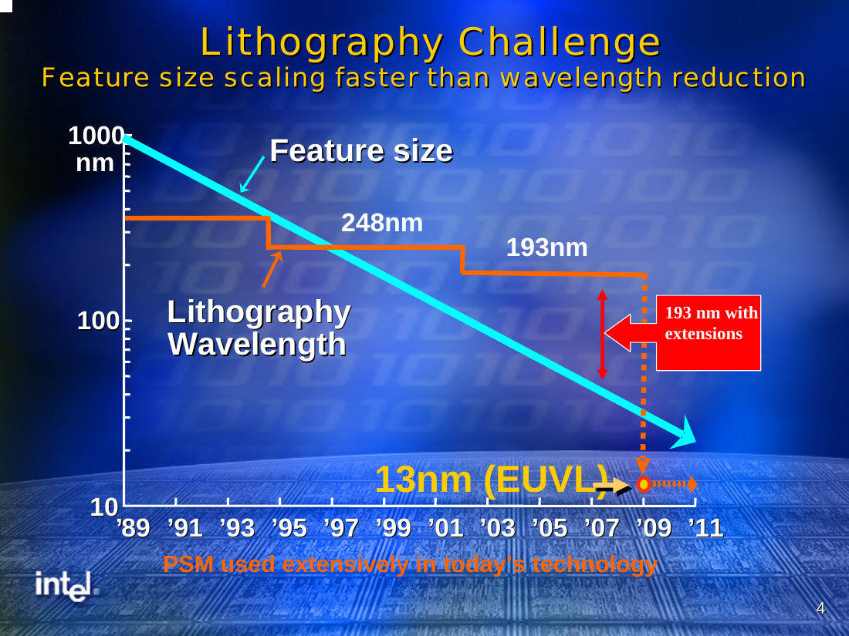
图1-1 器件尺寸（青色线）缩小得比光刻波长（橙色阶梯）更快。来源：MIT OCW 6.152J Lecture 15 补充材料（Intel, 2004）, Slide 4
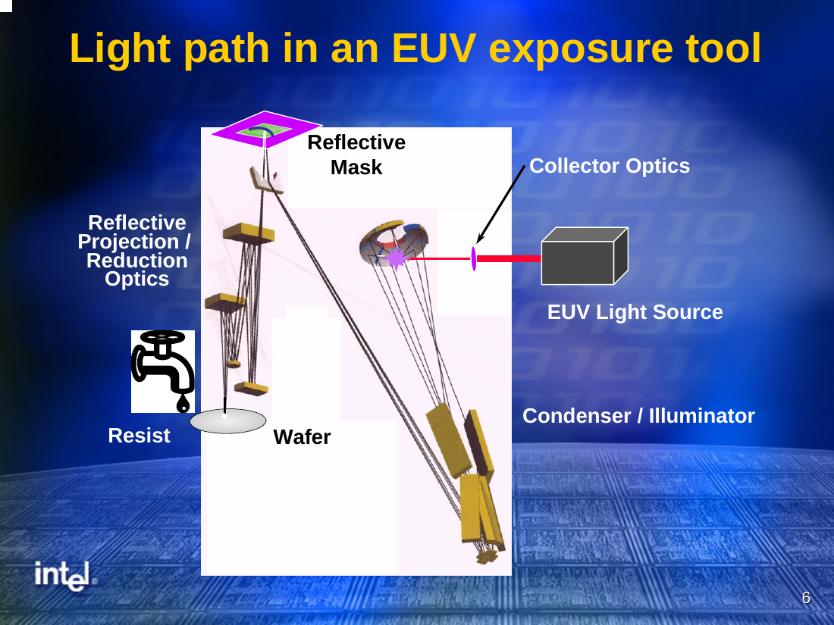
图1-2 EUV曝光机光路：EUV会被几乎所有材料吸收，因此掩模和光学系统全部采用反射式，整个光路在真空中。来源：同上, Slide 6
- 关键工艺参数及作用
曝光剂量（Dose）：剂量偏高=正胶线宽变细；偏低=线宽变粗或显影不净
焦距偏移（Focus offset）：离焦导致图形边缘模糊、CD变化、侧壁形貌变差
光刻胶厚度：影响焦深与抗刻蚀能力
PEB温度与时间：影响化学放大胶的酸扩散，进而影响CD和线边粗糙度
- 管控指标，量测设备或方法
管控指标 | 量测设备或方法
关键尺寸 CD | CD-SEM、OCD（光学散射）
套刻精度 Overlay | 套刻量测机台
线边粗糙度 LER/LWR | CD-SEM
图形缺陷 | 明场或暗场缺陷检测
- 工艺窗口
通过Focus-Exposure Matrix（FEM，焦距-剂量矩阵）确定CD仍在规格内的剂量与焦距组合范围，即曝光宽容度（EL）与焦深（DOF）。
- 上下游衔接
上游：薄膜沉积与CMP决定表面平坦度和膜厚，平坦度差会占用焦深。
下游：光刻胶CD与侧壁形貌直接传递给刻蚀，刻蚀后CD = 光刻CD + 刻蚀偏差（etch bias）。
- 常见异常与影响
剂量或焦距漂移导致CD超规格，进而影响栅长和阈值电压；
套刻偏差导致接触孔与栅/源漏错位，引起接触电阻升高甚至短路；
EUV特有的随机缺陷（stochastic defects，如微桥连、缺孔）直接导致良率损失。

模块二：刻蚀（Etch）
- 工艺目的
以光刻胶或硬掩模为保护，去除未被保护的材料，把图形刻进薄膜或硅中。在FinFET中可以用于形成鳍、栅极、侧墙、接触孔等几乎所有三维结构。
- 基本原理
分为湿法刻蚀（用化学溶液，多用于清洗和去除牺牲层）和干法刻蚀（等离子体）。
先进制程的图形化刻蚀以干法为主，典型是反应离子刻蚀（RIE）。RIE利用等离子体中的活性自由基提供化学刻蚀，利用离子在偏压下垂直轰击提供方向性。除此之外还会用到原子层刻蚀（ALE），逐层去除材料以实现埃级精度。
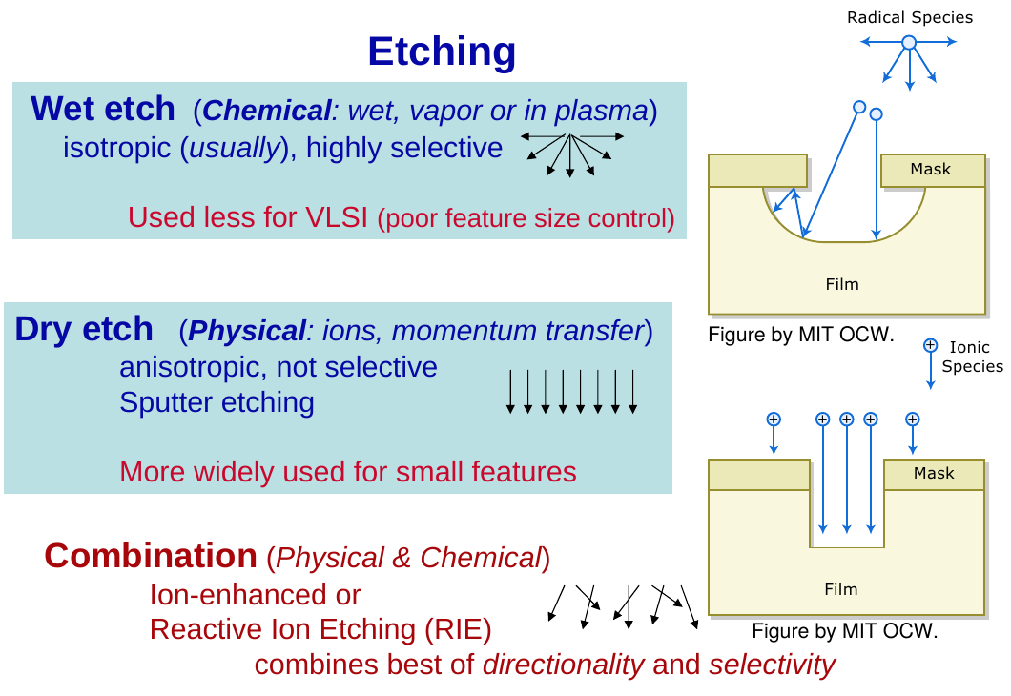
图2-1 上：湿法（化学）刻蚀为各向同性，会向掩模下方横向侵蚀；下：干法（离子）刻蚀为各向异性，侧壁垂直；RIE结合两者优点。来源：MIT OCW 6.152J Lecture 17, Slide 3
- 关键工艺参数及作用

射频功率（源功率 / 偏压功率）：源功率控制等离子体密度；偏压功率控制离子能量与方向性
腔体压力：压力低，离子方向性好、各向异性强；压力高，化学刻蚀成分增加
气体种类与流量比：决定刻蚀速率、选择比和侧壁钝化（如含氟、含氯气体）
晶圆温度：影响化学反应速率与聚合物沉积
刻蚀时间 / 终点检测：决定刻蚀深度与过刻量
- 管控指标及量测设备
管控指标 | 量测设备
刻蚀后CD及刻蚀偏差（etch bias） | CD-SEM、OCD
刻蚀速率及片内均匀性 | 膜厚量测（刻蚀前后对比）
选择比（目标材料 : 掩模/下层） | 膜厚量测
侧壁角度、刻蚀深度 | 截面SEM / TEM（抽检）、OCD
残留与颗粒缺陷 | 缺陷检测
- 上下游衔接
上游：光刻胶CD、厚度和侧壁形貌等因素将决定刻蚀起点；光刻CD偏差等误差会被刻蚀“继承”。
下游：刻蚀出的鳍高、鳍宽决定FinFET有效沟道宽度和驱动电流；栅极刻蚀CD决定栅长，直接影响阈值电压与漏电。
- 常见异常与影响
过刻会损伤下层，比如刻穿停止层；
刻蚀不足留下残留将造成短路；
图形密集区与稀疏区刻蚀速率不同会造成负载效应从而引起CD随图形密度变化；
片内中心与边缘刻蚀速率不均，形成良率的“环状”分布。
另外，光刻-刻蚀CD补偿是典型的整合管控点。在这一步可以根据刻蚀偏差反推光刻目标CD。

模块三：薄膜沉积（Thin Film Deposition）
- 工艺目的
在晶圆表面生长或沉积介质层（氧化硅、氮化硅、高k介质）、导体层（金属栅、钨、铜、钴）和半导体层（多晶硅、外延SiGe）。芯片的每一层结构几乎都从一次沉积开始。
- 主要方法
热氧化：硅在高温氧气或水汽中生成SiO2，质量最好，常用于界面层。
CVD（化学气相沉积）：气态前驱体在表面反应成膜，常见有LPCVD、PECVD，用于介质层与填隙。
ALD（原子层沉积）：前驱体交替脉冲、表面自限制反应，每个循环只长约一个原子层。厚度控制精确、台阶覆盖接近100%，是FinFET高k栅介质、功函数金属和侧墙的关键工艺。
PVD（物理气相沉积，如溅射）：用于金属阻挡层、籽晶层。
外延（Epi）：在单晶硅上生长单晶层，如源漏区的SiGe（PMOS）和SiP（NMOS），通过引入应变提升载流子迁移率。
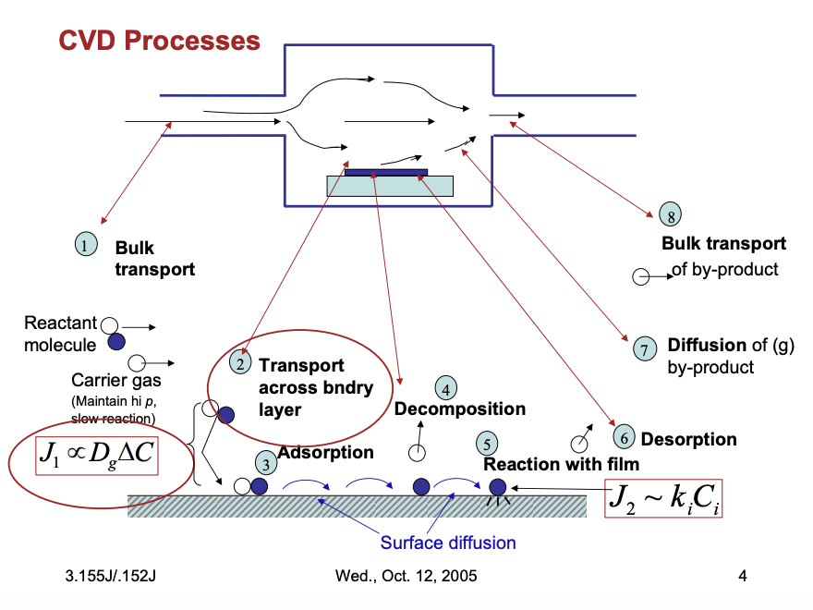
图3-1 CVD成膜过程：反应气体输运 → 穿过边界层 → 表面吸附 → 分解反应成膜 → 副产物脱附并被带走。来源：MIT OCW 6.152J CVD讲义, Slide 4
- 关键工艺参数及作用
沉积温度：影响反应速率、薄膜致密度与应力
腔体压力与气体流量：影响沉积速率与均匀性
沉积时间 / ALD循环数：决定膜厚
等离子体功率（PECVD）：影响沉积速率、成分与应力
- 管控指标及量测设备或方法
管控指标 | 量测设备或方法
膜厚及片内均匀性 | 椭偏仪、X射线反射（XRR）
折射率 / 成分 | 椭偏仪、XPS
薄膜应力 | 晶圆翘曲量测
方块电阻（金属层） | 四探针
台阶覆盖率 / 填隙空洞 | 截面TEM（抽检）
颗粒缺陷 | 缺陷检测
- 上下游衔接
下游CMP：沉积厚度与均匀性决定CMP的研磨量和终点，两者需要做厚度匹配。
下游刻蚀：膜厚偏差会改变所需刻蚀时间，导致过刻或刻蚀不足。
器件电性：栅氧（高k）的等效氧化层厚度（EOT）直接决定阈值电压、驱动电流和栅漏电。
- 常见异常与影响
膜厚偏薄导致栅漏电升高或击穿；
膜厚偏厚导致阈值电压偏高、驱动电流下降；
高深宽比结构填隙出现空洞（void）造成可靠性问题；
颗粒污染造成随机缺陷。

模块四：扩散与热处理（Diffusion / Anneal）
- 工艺目的： 在先进制程中，扩散已很少用来“掺入”杂质（这一步由离子注入完成），它的主要角色变成退火，即激活注入的杂质、修复注入造成的晶格损伤，同时尽量少让杂质扩散，以保持超浅结。
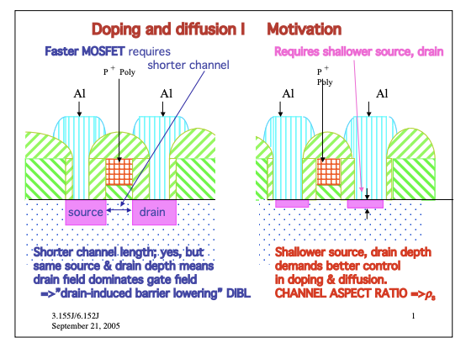
图4-1 左：沟道变短而源漏结深不变时，漏极电场压过栅极控制（短沟道效应/DIBL）；右：因此必须做更浅的源漏结，对掺杂与扩散控制要求更高。来源：MIT OCW 6.152J Lecture 4, Slide 1

- 基本原理： 杂质在高温下从高浓度区向低浓度区扩散，遵循菲克定律。扩散的特征长度约为：
$$L≈2\sqrt{Dt}, D=D_{0}exp⁡(-\frac{E_{a}}{kT})$$
扩散系数D随温度呈指数上升，因此“热预算”（温度 × 时间）决定了杂质会扩散多远。先进节点的思路是：温度可以很高，但时间必须极短。
- 主要退火方式： 炉管退火（分钟级，现主要用于氧化等）→ 快速热退火 RTA / 尖峰退火（秒级）→ 毫秒级退火（激光退火、闪光灯退火）。时间越短，杂质扩散越少，结越浅、越陡。
- 关键工艺参数及作用
峰值温度：决定杂质激活率和扩散系数
时间 / 升降温速率：共同决定热预算与扩散距离
环境气氛（N2、O2等）：影响表面氧化与杂质外扩散
- 管控指标，量测设备或方法
管控指标 | 量测设备或方法
方块电阻 Rs | 四探针（监控片）
结深 Xj、杂质分布 | SIMS（二次离子质谱，抽检）
片内温度均匀性 | 通过监控片Rs分布反推

- 上下游衔接
上游离子注入：注入能量和剂量决定初始杂质分布，退火决定最终分布。注入-扩散结深控制是典型整合点。
全流程热预算：后续每一步高温工艺都会让已形成的结继续扩散，因此高温步骤需尽量前置，后段工艺温度受限。
- 常见异常与影响
温度偏高或时间偏长，结深变深、有效沟道变短，导致短沟道效应加剧、阈值电压下降、关态漏电上升；激活不足导致源漏电阻、接触电阻升高，驱动电流下降；片内温度不均造成电性参数呈中心-边缘分布。

模块五：离子注入（Ion Implantation）
- 工艺目的： 把杂质离子（如B、P、As）以精确的剂量和深度打入硅中，形成阱、阈值电压调节区、源漏延伸区（LDD）、口袋注入（halo）和源漏区，这些区域会决定晶体管的导电类型与电学特性。
- 基本原理： 杂质原子被电离，经质量分析器筛选后加速，以高能离子束扫描注入晶圆。在这里能量决定注入深度（射程Rp），剂量决定杂质总量（单位：原子数/cm²）。由于注入会破坏晶格，所以必须经退火激活与修复（见模块四）。
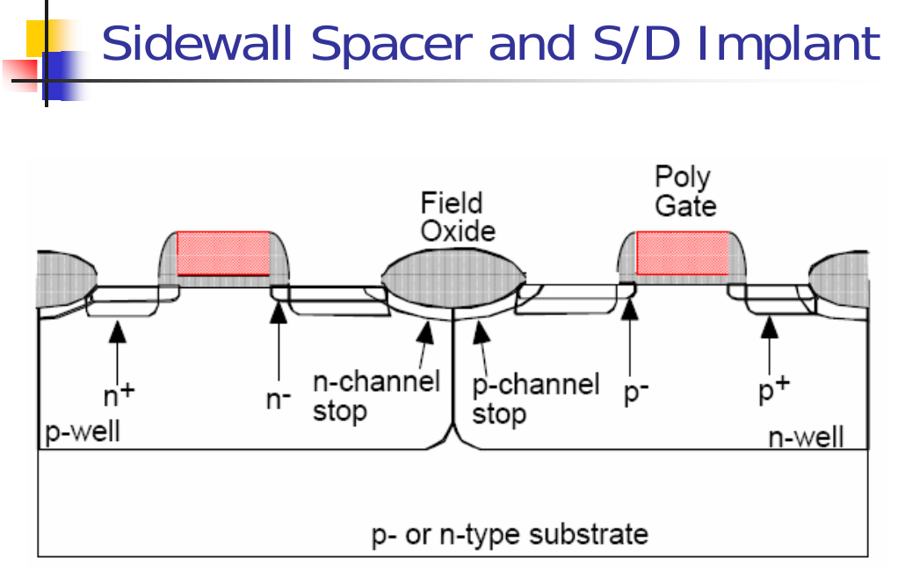
图5-1 平面CMOS剖面中的各注入区域：p-well / n-well为阱注入；n- / p-为源漏延伸区（LDD）；n+ / p+为源漏注入；channel stop为隔离区下方的防漏电注入。来源：MIT OCW 6.152J Lecture 18, Slide 35

FinFET的特殊挑战： 鳍是三维立体结构，需要带倾角注入才能掺杂鳍的侧壁，而相邻鳍、栅极和光刻胶会产生阴影效应，导致掺杂不均。因此先进节点的源漏掺杂越来越多地依赖原位掺杂外延，而不是单纯注入。
- 关键工艺参数和作用
注入能量（keV）：决定注入深度；能量偏高则结偏深
注入剂量（atoms/cm²）：决定杂质浓度；影响阈值电压和电阻
倾角（Tilt）与旋转角（Twist）：控制沟道效应与鳍侧壁掺杂均匀性
离子种类：不同元素的质量和扩散性不同
束流与晶圆温度：影响晶格损伤程度
- 管控指标，量测设备或方法
管控指标 | 量测设备或方法
方块电阻 Rs（退火后） | 四探针（监控片）
热波信号（损伤程度） | 热波量测（Therma-Wave，退火前快速监控）
杂质浓度分布 | SIMS（抽检）
剂量均匀性 | Rs面扫描分布

- 上下游衔接
上游光刻：注入区由光刻胶定义。套刻偏差会使注入区错位；光刻胶厚度不足则无法完全阻挡离子，造成非注入区被误掺杂。
下游退火：决定最终结深和激活率。
器件电性：阱和阈值调节注入直接决定阈值电压；源漏注入影响串联电阻和驱动电流；halo注入影响短沟道效应。
- 常见异常与影响
剂量偏差导致阈值电压整体偏移；
倾角偏差导致左右不对称的器件特性；
机台束流异常可能造成整批晶圆电性异常（“批次性”良率问题的常见原因）；
颗粒或光刻胶脱落造成局部未注入。

模块六：化学机械抛光（CMP）
- 工艺目的： 把晶圆表面磨平（全局平坦化），或去除多余材料只保留沟槽中的部分（如STI氧化物、替换金属栅、钨/铜互连）。没有CMP，多层结构的高低起伏会超出光刻焦深，无法继续往上做。
- 基本原理： 晶圆倒扣压在旋转的抛光垫上，中间持续滴加研磨液（slurry）。研磨液中的化学成分软化表面材料，磨粒和抛光垫再把它机械去除。材料去除速率近似服从Preston方程：
$$RR=K_{p}∙P∙V$$
P=压力，V=相对线速度，Kp=研磨液、抛光垫和材料相关的系数。
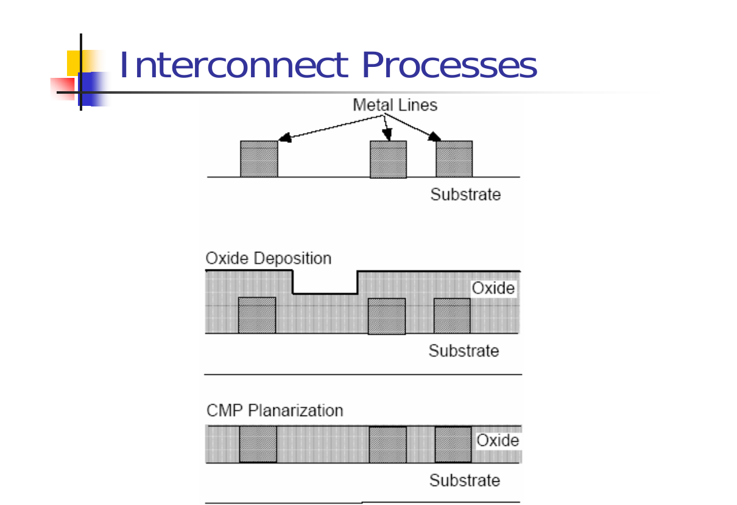
图6-1 互连工艺中的CMP：金属线上沉积氧化层后表面高低不平，经CMP平坦化后表面变平，才能继续做上一层光刻。来源：MIT OCW 6.152J Lecture 18, Slide 31
- 关键工艺参数及作用
下压力（Down force）及分区压力：决定去除速率；分区压力用于调节中心-边缘均匀性
抛光盘 / 抛光头转速：决定相对速度与去除速率
研磨液种类与流量：决定选择比（如氧化物 : 氮化硅）
抛光时间 / 终点检测：决定剩余厚度，防止过抛
抛光垫修整（conditioning）：维持抛光垫表面状态与速率稳定
- 管控指标，量测设备或方法
管控指标 | 量测设备及方法
抛光后剩余厚度及均匀性 | 椭偏仪 / 光学膜厚仪（常为机台集成量测）
碟形凹陷（Dishing）、侵蚀（Erosion） | 原子力显微镜（AFM）、轮廓仪
划痕、残留、颗粒 | 缺陷检测
金属线电阻（互连层） | 电性测试结构
- 上下游衔接
上游沉积：来料膜厚与形貌决定研磨量；沉积厚度偏差需由CMP终点控制吸收，即CMP-薄膜厚度匹配。
下游光刻：平坦度直接占用光刻焦深，平坦度差会导致离焦与CD异常。
替换金属栅CMP：抛光后剩余的栅高影响栅电阻和寄生电容。
- 常见异常与影响
宽金属线中心被磨低（dishing）、密集图形区整体被磨低（erosion）等原因导致互连电阻升高；
过抛磨穿停止层；
划痕造成金属短路或断路；
片内去除速率不均，形成边缘良率损失。
为减轻图形密度效应，设计中常加入冗余填充图形（dummy fill）。

模块间关键传递参数汇总
下表汇总六大模块之间最重要的接口参数，即上游的什么结果会影响下游，最终体现在哪个电性指标上。右列标注的是项目良率数据集（semiconductor_yield_forecasting_data.csv）中可直接对应的字段。
衔接节点 | 传递参数 | 最终影响的电性/良率 | 数据集对应字段
光刻 → 刻蚀 | 光刻胶CD、侧壁形貌、套刻偏差 | 栅长 → 阈值电压、驱动电流；接触错位 → 接触电阻 | dose、focus_offset、exposure_time、critical_dimension
刻蚀 → 器件 | 刻蚀后CD、鳍高/鳍宽、刻蚀深度 | 有效沟道宽度 → 驱动电流；栅长 → 漏电 | etch_rate、pressure、temperature、critical_dimension
沉积 → CMP | 膜厚、片内均匀性 | 剩余厚度、平坦度 → 后续光刻焦深 | deposition_rate、thickness_uniformity
沉积 → 器件 | 栅介质厚度（EOT） | 阈值电压、栅漏电 | oxide_thickness
注入 → 退火 | 能量、剂量、倾角 | 结深、方块电阻 → 阈值电压、串联电阻 | implant_energy、tilt_angle、resistivity
退火 → 器件 | 热预算 | 结深、激活率 → 短沟道效应、漏电 | （数据集无直接字段）
CMP → 光刻 | 表面平坦度、剩余厚度 | 离焦 → CD异常 | （数据集无直接字段）
全流程 | 颗粒与图形缺陷 | 功能失效 → 良率 | defect_count、defect_density

Reference
- Martin Schmidt, Susan Ruff, and Robert O’Handley. 6.152J Micro/Nano Processing Technology. Fall 2005. Massachusetts Institute of Technology: MIT OpenCourseWare. https://ocw.mit.edu/courses/6-152j-micro-nano-processing-technology-fall-2005. License: Creative Commons BY-NC-SA.
- Michael Quirk, Julian Serda 著，韩郑生 等译.《半导体制造技术》. 北京：电子工业出版社，2015.
- Peter Van Zant 著，韩郑生 译.《芯片制造：半导体工艺制程实用教程》. 北京：电子工业出版社.
- 台积电官网，逻辑工艺技术（5纳米技术）. https://www.tsmc.com/schinese/dedicatedFoundry/technology/logic
- G. Yeap et al., “5nm CMOS Production Technology Platform featuring full-fledged EUV, and High Mobility Channel FinFETs with densest 0.021µm² SRAM cells for Mobile SoC and High Performance Computing Applications,” IEDM 2019. https://ieeexplore.ieee.org/document/8993577

